ФЕДЕРАЛЬНОЕ АГЕНТСТВО ЖЕЛЕЗНОДОРОЖНОГО ТРАНСПОРТА
Федеральное государственное бюджетное образовательное учреждение высшего образования
«Петербургский государственный университет путей сообщения
Императора Александра I»
(ФГБОУ ВО ПГУПС)

Кафедра «Прикладная психология»

РАБОЧАЯ ПРОГРАММА
дисциплины
«ПСИХОЛОГИЯ СТРЕССА» (Б1.В.ОД.6)
для направления
37.03.01 «Психология»
Профиль
«Психология»

Форма обучения – очная, заочная

Санкт-Петербург
2019

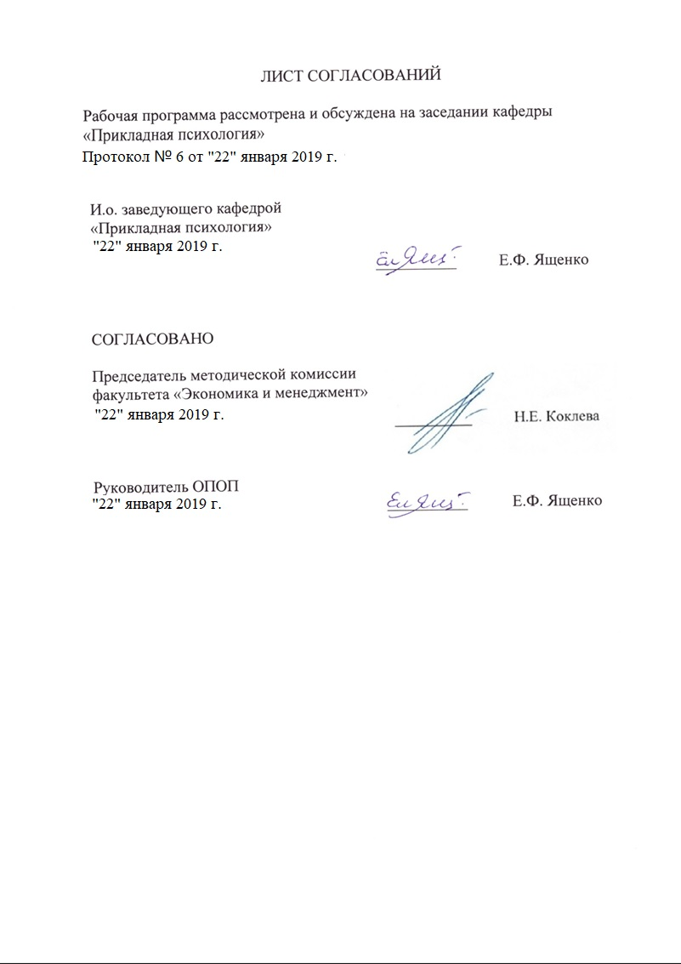
ЛИСТ СОГЛАСОВАНИЙ

Рабочая программа рассмотрена и обсуждена на заседании кафедры «Прикладная психология»
Протокол № 10 от «18» апреля 2018 г.

И.о. заведующего кафедрой  «Прикладная психология»  «18» апреля 2018 г. | __________ | Е.Ф. Ященко

СОГЛАСОВАНО

Председатель методической комиссии факультета «Экономика и менеджмент»  «18» апреля 2018 г. | __________ | Н.Е. Коклева
Руководитель ОПОП  «18» апреля 2018 г. | __________ | Е.Ф. Ященко

1. Цели и задачи дисциплины
Рабочая программа составлена в соответствии с ФГОС ВО, утвержденным «07» августа 2014 г., приказ № 946 по направлению 37.03.01 «Психология», по дисциплине «Психология стресса».
Целью изучения дисциплины является формирование компетенций, указанных в разделе 2 рабочей программы.
Для достижения поставленной цели решаются следующие задачи:
- приобретение знаний, указанных в разделе 2 рабочей программы;
- приобретение умений, указанных в разделе 2 рабочей программы;
- приобретение навыков, указанных в разделе 2 рабочей программы.

2. Перечень планируемых результатов обучения по дисциплине, соотнесенных с планируемыми результатами освоения основной профессиональной образовательной программы
Планируемыми результатами обучения по дисциплине являются: приобретение знаний, умений, навыков и/или опыта деятельности.
В результате освоения дисциплины обучающийся должен:
ЗНАТЬ:
- психологические механизмы психической деятельности;
- современные отечественные и зарубежные концепции стресса; разновидности стрессов и закономерности их возникновения;
- функции стресса и его влияние на жизнедеятельность;
- методы профилактики, диагностики и коррекции стрессовых состояний.
УМЕТЬ:
- диагностировать наличие стресса и стадии его развития;
- анализировать влияние предполагаемых стрессоров на психику;
- прогнозировать возможность возникновения стрессогенных ситуаций в процессе трудовой деятельности;
- обосновывать необходимость применения конкретных мер для профилактики стрессов;
- использовать необходимые психокоррекционные методы в работе с работниками, находящимися в стрессовых состояниях.
ВЛАДЕТЬ:
- теоретическими знаниями и практическими методами регуляции психофизиологического состояния в профессиональной деятельности;
- современными технологиями психокоррекции стрессовых состояний;
- основными представлениями о методологии психологического консультирования с целью снижения стрессового напряжения.
Приобретенные знания, умения, навыки и/или опыт деятельности, характеризующие формирование компетенций, осваиваемые в данной дисциплине, позволяют решать профессиональные задачи, приведенные в соответствующем перечне по видам профессиональной деятельности в п. 2.4 основной профессиональной образовательной программы (ОПОП).
Процесс изучения дисциплины направлен на формирование следующих профессиональных компетенций (ПК), соответствующих видам профессиональной деятельности, на которые ориентирована программа бакалавриата:
практическая деятельность:
- способности к реализации стандартных программ, направленных на предупреждение отклонений в социальном и личностном статусе и развитии, профессиональных рисков в различных видах деятельности (ПК-1);
- способности к осуществлению стандартных базовых процедур оказания индивиду, группе, организации психологической помощи с использованием традиционных методов и технологий (ПК-3);
научно-исследовательская деятельность:
- способности к реализации базовых процедур анализа проблем человека, социализации индивида, профессиональной и образовательной деятельности, функционированию людей с ограниченными возможностями, в том числе и при различных заболеваниях (ПК-9);
организационно-управленческая деятельность:
    - способности к проведению работ с персоналом организации с целью отбора кадров и создания психологического климата, способствующего оптимизации производственного процесса (ПК – 13);
    - способности к реализации психологических технологий, ориентированных на личностный рост сотрудников организации и охрану здоровья индивидов и групп (ПК-14).
Область профессиональной деятельности обучающихся, освоивших данную дисциплину, приведена в п. 2.1 ОПОП.
Объекты профессиональной деятельности обучающихся, освоивших данную дисциплину, приведены в п. 2.2 ОПОП.

3. Место дисциплины в структуре основной профессиональной образовательной программы
Дисциплина «Психология стресса» (Б1.В.ОД.6) относится к вариативной части и является дисциплиной по выбору обучающегося.

4. Объем дисциплины и виды учебной работы
Для очной формы обучения:
Вид учебной работы | Всего часов | Семестр
 |  | 8
Контактная работа (по видам занятий)  В том числе:  - лекции (Л)  - практические занятия (ПЗ)  - лабораторные работы (ЛР) | 24  16  8  - | 24  16  8  -
Самостоятельная работа (СРС) (всего) | 39 | 39
Контроль | 9 | 9
Форма контроля знаний | З | З
Общая трудоемкость: час / з.е. | 72/2 | 72/2
Для заочной формы обучения:
Вид учебной работы | Всего часов | Курс
 |  | 5
Контактная работа (по видам занятий)  В том числе:  - лекции (Л)  - практические занятия (ПЗ)  - лабораторные работы (ЛР) | 8  4  4 | 8  4  4
Самостоятельная работа (СРС) (всего) | 60 | 60
Контроль | 4 | 4
Форма контроля знаний | З | З
Общая трудоемкость: час / з.е. | 72/2 | 72/2
5. Содержание и структура дисциплины
5.1 Содержание дисциплины
№ п/п |  | Наименование разделов дисциплины | Содержание раздела
1 |  | Теоретические представления о стрессе и стрессовых состояниях | Предмет и задачи психологии стресса. Причины и условия возникновения стресса. Понятие о психологическом стрессе, как об эмоциональном состоянии. Концепция стресса Г.Селье. Стадии общего адаптационного синдрома.  Аллостаз и аллостатическая нагрузка
2 |  | Физиологические компоненты стресса | Представление о нервной и эндокринной регуляции стресса. Неспецифичность физиологических и психологических проявлений адаптационной активности при стрессе.
3 |  | Динамика развития стресса | Динамика развития стресса в зависимости от длительности и силы воздействия стрессора.  Долговременный стресс и его симптоматика.  Роль мотивации в динамике адаптационной активности на фазе сопротивления.
4 |  | Общие представления об индивидуальном психокоррекционном воздействии | Цели, задачи и принципы психокоррекционной работы.  Основные понятия психокоррекции эмоциональных состояний. Особенности психологической коррекции в рамках различных направлений психотерапии.  Профилактика стрессовых состояний.
5 |  | Психосоматические изменения как следствие стресса | Психофизиологические механизмы развития сердечно-сосудистой патологии. Реакция иммунитета на стресс и ее последствия. Некоторые пути формирования онкологии. Патология ЖКТ как результат действия стрессовых факторов
6 |  | Методы диагностики стрессовых состояний | Психодиагностика стрессовых симптомов и состояний. Определение ведущих стрессоров, с использованием наблюдения, беседы, дневника самоотчета. Отслеживание реакций на ведущие стрессоры (внешние и внутренние) на поведенческом, когнитивном и эмоциональном уровнях.
 | 7 | Изменения личности под воздействием стресса | Изменение психических и личностных качеств людей, подвергшихся воздействию стресса.  Симптомы посттравматического стрессового нарушения и направления изучения. Способы и факторы преодоления людьми посттравматических стрессовых расстройств.  Социально-психологическая адаптация пострадавших в экстремальных ситуациях к обычным условиям жизнедеятельности.
5.2 Разделы дисциплины и виды занятий
Для очной формы обучения:
№ п/п | Наименование разделов дисциплины | Л | ПЗ | ЛР | СРС
1 | Теоретические представления о стрессе и стрессовых состояниях. | 3 | 2 | 0 | 6
2 | Физиологические компоненты стресса. | 3 | 1 | 0 | 6
3 | Динамика развития стресса. | 2 | 1 | 0 | 6
4 | Общие представления об индивидуальном психокоррекционном воздействии. | 2 | 1 | 0 | 6
5 | Психосоматические изменения как следствие стресса | 2 | 1 | 0 | 5
6 | Методы диагностики стрессовых состояний. | 2 | 1 | 0 | 5
7 | Изменения личности под воздействием стресса | 2 | 1 | 0 | 5
 | Итого | 16 | 8 | 0 | 39
Для заочной формы обучения:
№ п/п | Наименование разделов дисциплины | Л | ПЗ | ЛР | СРС
1 | Теоретические представления о стрессе и стрессовых состояниях. | 2 |  |  | 10
2 | Физиологические компоненты стресса. | 1 |  |  | 8
3 | Динамика развития стресса. | 1 |  |  | 8
4 | Общие представления об индивидуальном психокоррекционном воздействии. |  | 1 |  | 10
5 | Психосоматические изменения как следствие стресса. |  | 1 |  | 8
6 | Методы диагностики стрессовых состояний. |  | 1 |  | 8
7 | Изменения личности под воздействием стресса |  | 1 |  | 8
 | Итого | 4 | 4 |  | 60
6. Перечень учебно-методического обеспечения для самостоятельной работы обучающихся по дисциплине
№  п/п | Наименование раздела дисциплины | Перечень учебно-методического обеспечения
1 | Теоретические представления о стрессе и стрессовых состояниях | Мандель, Б.Р. Психология стресса [Электронный ресурс] : . — Электрон. дан. — М. : ФЛИНТА, 2014. — 252 с. — Режим доступа: http://e.lanbook.com/books/element.php?pl1_id=51882  Одинцова, М.А. Психология жизнестойкости [Электронный ресурс] : учебное пособие. — Электрон.дан. — М. : ФЛИНТА, 2015. — 292 с. — Режим доступа: http://e.lanbook.com/books/element.php?pl1_id=63027  Водопьянова, Н. Е. Стресс-менеджмент: учебник для бакалавриата и магистратуры / Н. Е. Водопьянова. – 2-е изд., испр. и доп. – М.: Издательство Юрайт, 2018. – 283 с. – (Серия : Бакалавр и магистр. Академический курс). – ISBN 978-5-534-06475-9.  Режим доступа: https://biblio-online.ru/viewer/2CBB70A5-07AD-4196-B5F5-C76652FA75B9/stress-menedzhment#page/2  Мандель Б.Р.Психология стресса [Электронный ресурс]: учеб, пособие / Б.Р. Мандель. - М.: ФЛИНТА, 2014. - 252 с.  Одинцова, М.А. Психология стресса: учебник и практикум для академического бакалавриата/М.А. Одинцова, Н.Л. Захарова. – М.: Издательство Юрайт, 2017. – 299 с. – (Серия: Бакалавр. Академический курс). – ISBN 978-5-534-00374-1. Режим доступа: https://biblio-online.ru/viewer/27BDBC7D-E4AF-4A57-AD49-1D402701891E/psihologiya-stressa#page/1
2 | Физиологические компоненты стресса.
3 | Динамика развития стресса
4 | Общие представления об индивидуальном психокоррекционном воздействии
5 | Психосоматические изменения как следствие стресса
6 | Методы диагностики стрессовых состояний
7 | Изменения личности под воздействием стресса

7. Фонд оценочных средств для проведения текущего контроля успеваемости и промежуточной аттестации обучающихся по дисциплине
Фонд оценочных средств по дисциплине является неотъемлемой частью рабочей программы и представлен отдельным документом, рассмотренным на заседании кафедры и утвержденным заведующим кафедрой.
8. Перечень основной и дополнительной учебной литературы, нормативно-правовой документации и других изданий, необходимых для освоения дисциплины
8.1 Перечень основной учебной литературы, необходимой для освоения дисциплины
1. Мандель, Б.Р. Психология стресса [Электронный ресурс] : . — Электрон. дан. — М. : ФЛИНТА, 2014. — 252 с. — Режим доступа: http://e.lanbook.com/books/element.php?pl1_id=51882
2. Одинцова, М.А. Психология жизнестойкости [Электронный ресурс] : учебное пособие. — Электрон.дан. — М. : ФЛИНТА, 2015. — 292 с. — Режим доступа: http://e.lanbook.com/books/element.php?pl1_id=63027
3. Водопьянова, Н. Е. Стресс-менеджмент: учебник для бакалавриата и магистратуры / Н. Е. Водопьянова. – 2-е изд., испр. и доп. – М.: Издательство Юрайт, 2018. – 283 с. – (Серия : Бакалавр и магистр. Академический курс). – ISBN 978-5-534-06475-9.
Режим доступа: https://biblio-online.ru/viewer/2CBB70A5-07AD-4196-B5F5-C76652FA75B9/stress-menedzhment#page/2
4. Мандель Б.Р.Психология стресса [Электронный ресурс]: учеб, пособие / Б.Р. Мандель. - М.: ФЛИНТА, 2014. - 252 с.
5. Одинцова, М.А. Психология стресса: учебник и практикум для академического бакалавриата/М.А. Одинцова, Н.Л. Захарова. – М.: Издательство Юрайт, 2017. – 299 с. – (Серия: Бакалавр. Академический курс). – ISBN 978-5-534-00374-1. Режим доступа: https://biblio-online.ru/viewer/27BDBC7D-E4AF-4A57-AD49-1D402701891E/psihologiya-stressa#page/1
8.2 Перечень дополнительной учебной литературы, необходимой для освоения дисциплины
1. Кириллов И. Стресс-серфинг: Стресс на пользу и в удовольствие. Изд-во «Альпина Паблишер», 2013. – 210 с. – Режим доступа: https://e.lanbook.com/book/32330#book_name

2. Часкалсон М. Живи осознанно, работай продуктивно: 8-недельный курс по управлению стрессом. Изд-во «Альпина Паблишер», 2014. – 194 с. – Режим доступа: https://e.lanbook.com/book/60292#authors
3. Моросанова В. И., Бондаренко И. Н.,Диагностика саморегуляции человека М.: Когито-Центр, 2015. — 304 с.
4. Решетников, М.М. Психическая саморегуляция. Первая и вторая ступени: учебное пособие для бакалавриата, специалитета и магистратуры / М.М. Решетников. – 2-е изд., перераб. и доп. – М. : Издательство Юрайт, 2018. – 238 с. – (Серия : Авторский учебник). – ISBN 978-5-534-06243-4.
Режим доступа: https://biblio-online.ru/viewer/5E5D0B41-E3BC-4EE3-BE7C-099E49F6F4EC/psihicheskaya-samoregulyaciya-pervaya-i-vtoraya-stupeni#page/1
5. Петрушин, В.И. Психология здоровья: учебник для академического бакалавриата/В.И. Петрушин, Н.В. Петрушина. – 2-е изд., испр. и доп. – М.: Издательство Юрайт, 2018. – 431 с. – (Серия: Бакалавр. Академический курс). — ISBN 978-5-534-04553-6.
Режим доступа: https://biblio-online.ru/viewer/BFFC2471-0F18-40BB-8A8F-59D2F5A182D5/psihologiya-zdorovya#page/1
8.3 Перечень нормативно-правовой документации, необходимой для освоения дисциплины.
При освоении данной дисциплины документация не используется.
8.4 Другие издания, необходимые для освоения дисциплины
При освоении данной дисциплины другие издания не используются.

9. Перечень ресурсов информационно-телекоммуникационной сети «Интернет», необходимых для освоения дисциплины
1. Личный кабинет обучающегося и электронная информационно-образовательная среда [Электронный ресурс]. – Режим доступа: http://sdo.pgups.ru (для доступа к полнотекстовым документам требуется авторизация).
2. Электронно-библиотечная система издательства «Лань». – Режим доступа: http://e.lanbook.com (для доступа к полнотекстовым документам требуется авторизация).
3. Электронная библиотека ЮРАЙТ. – Режим доступа: https://biblio-online.ru/ (для доступа к полнотекстовым документам требуется авторизация).
4. Электронно-библиотечная система ibooks.ru («Айбукс»). – Режим доступа: https://ibooks.ru/home.php?routine=bookshelf (для доступа к полнотекстовым документам требуется авторизация).
5. Электронная библиотека «Единое окно доступа к образовательным ресурсам». – Режим доступа: http://window.edu.ru. – свободный.

10. Методические указания для обучающихся по освоению дисциплины
Порядок изучения дисциплины следующий:
- Освоение разделов дисциплины производится в порядке, приведенном в разделе 5 «Содержание и структура дисциплины». Обучающийся должен освоить все разделы дисциплины с помощью учебно-методического обеспечения, приведенного в разделах 6, 8 и 9 рабочей программы.
- Для формирования компетенций обучающийся должен представить выполненные типовые практические задания, курсовой проект или иные материалы, необходимые для оценки знаний, умений и навыков, предусмотренные текущим контролем (см. фонд оценочных средств по дисциплине).
- По итогам текущего контроля по дисциплине, обучающийся должен пройти промежуточную аттестацию (см. фонд оценочных средств по дисциплине).

11. Перечень информационных технологий, используемых при осуществлении образовательного процесса по дисциплине, включая перечень программного обеспечения и информационных справочных систем
Перечень информационных технологий, используемых при осуществлении образовательного процесса по дисциплине:
- технические средства (компьютерная техника, наборы демонстрационного оборудования);
- методы обучения с использованием информационных технологий (демонстрация мультимедийных материалов);
- электронная информационно-образовательная среда Петербургского государственного университета путей сообщения Императора Александра I. Режим доступа: http://sdo.pgups.ru;
- Интернет-сервисы и электронные ресурсы (поисковые системы, электронная почта, онлайн-энциклопедии и справочники, электронные учебные и учебно-методические материалы согласно п. 9 рабочей программы);
- ежегодно обновляемый необходимый комплект лицензионного программного обеспечения, установленного на технических средствах, размещенных в специальных помещениях и помещениях для самостоятельной работы:
операционная система Windows;
MS Office;
Антивирус Касперский.

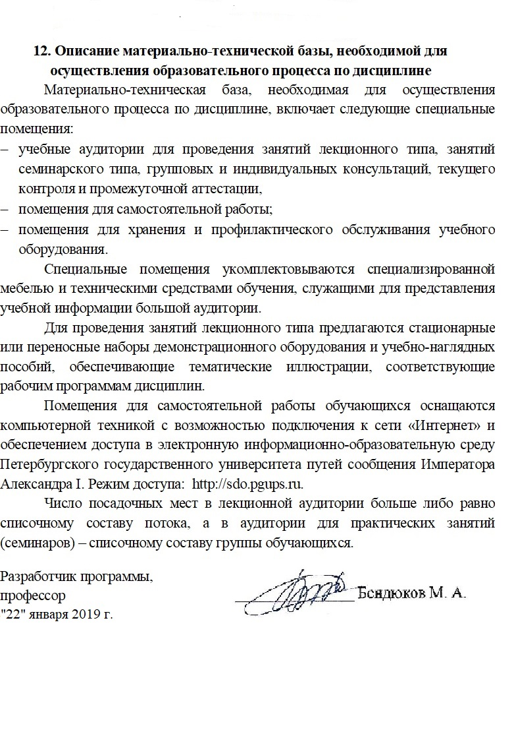
12. Описание материально-технической базы, необходимой для осуществления образовательного процесса по дисциплине
Материально-техническая база, необходимая для осуществления образовательного процесса по дисциплине, включает следующие специальные помещения:
- учебные аудитории для проведения занятий лекционного типа, занятий семинарского типа, групповых и индивидуальных консультаций, текущего контроля и промежуточной аттестации,
- помещения для самостоятельной работы;
- помещения для хранения и профилактического обслуживания учебного оборудования.
Специальные помещения укомплектовываются специализированной мебелью и техническими средствами обучения, служащими для представления учебной информации большой аудитории.
Для проведения занятий лекционного типа предлагаются стационарные или переносные наборы демонстрационного оборудования и учебно-наглядных пособий, обеспечивающие тематические иллюстрации, соответствующие рабочим программам дисциплин.
Помещения для самостоятельной работы обучающихся оснащаются компьютерной техникой с возможностью подключения к сети «Интернет» и обеспечением доступа в электронную информационно-образовательную среду Петербургского государственного университета путей сообщения Императора Александра I. Режим доступа: http://sdo.pgups.ru.
Число посадочных мест в лекционной аудитории больше либо равно списочному составу потока, а в аудитории для практических занятий (семинаров) – списочному составу группы обучающихся.

Разработчик программы,
профессор _________ М.А. Бендюков
«18» апреля 2018 г.

